Relatório de sugestões

Título: Kaizen

Nome do arquivo e versão: http://10.137.69.59/producao_homolog

Checagem: Kelly Mayumi Ishida

Data: 26/08/2015

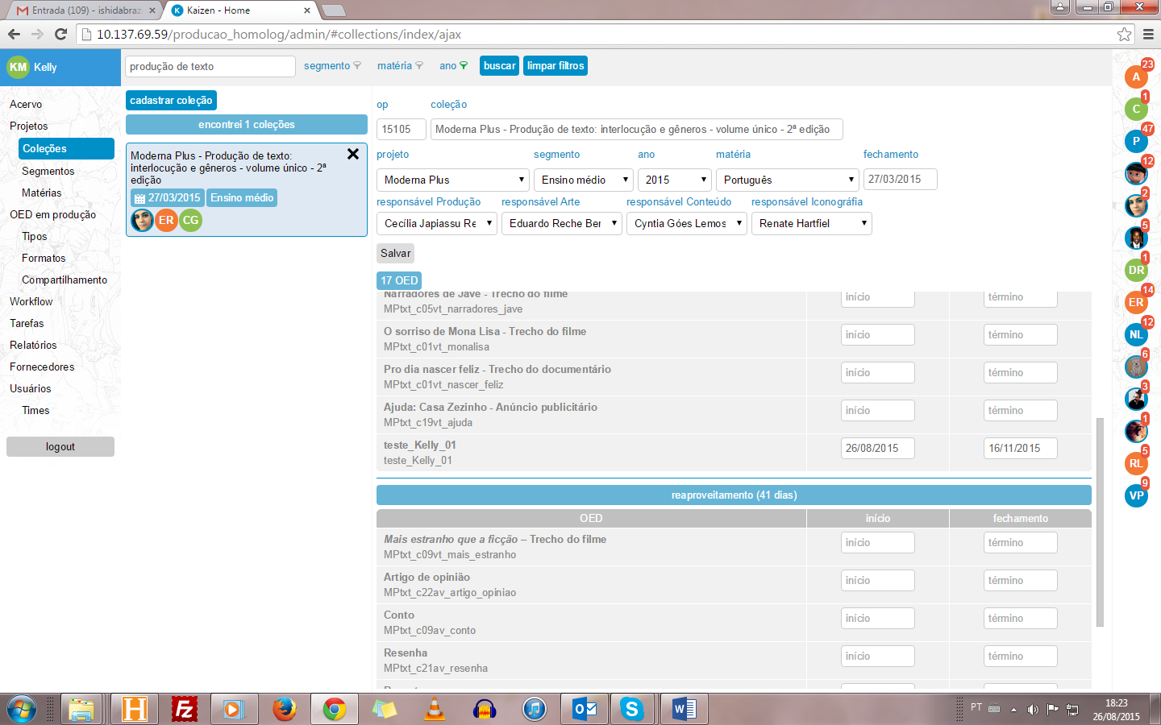

Nessa área, o gestor e o administrador poderão ver todas as pessoas do time ou somente os que estão logados?

Somos em 22, se todos estiverem ativos haverá duas colunas?

Haverá como ver os editores do impresso que estarão logados acessando o acervo? Não precisa, é só curiosidade mesmo.

Na primeira vez, coloquei uma data retroativa e salvei. Quando acertei para a data de hoje aqui, no OED ainda constava atraso da primeira data que coloquei. O problema que não há como visualizar qual foi a primeira data cadastrada e, se for um erro no cadastro, o OED iniciará com um atraso que não é correto. Há como somente o administrador e o gestor terem permissão de correção dessas datas?

Retirar o acento de “Iconografia”

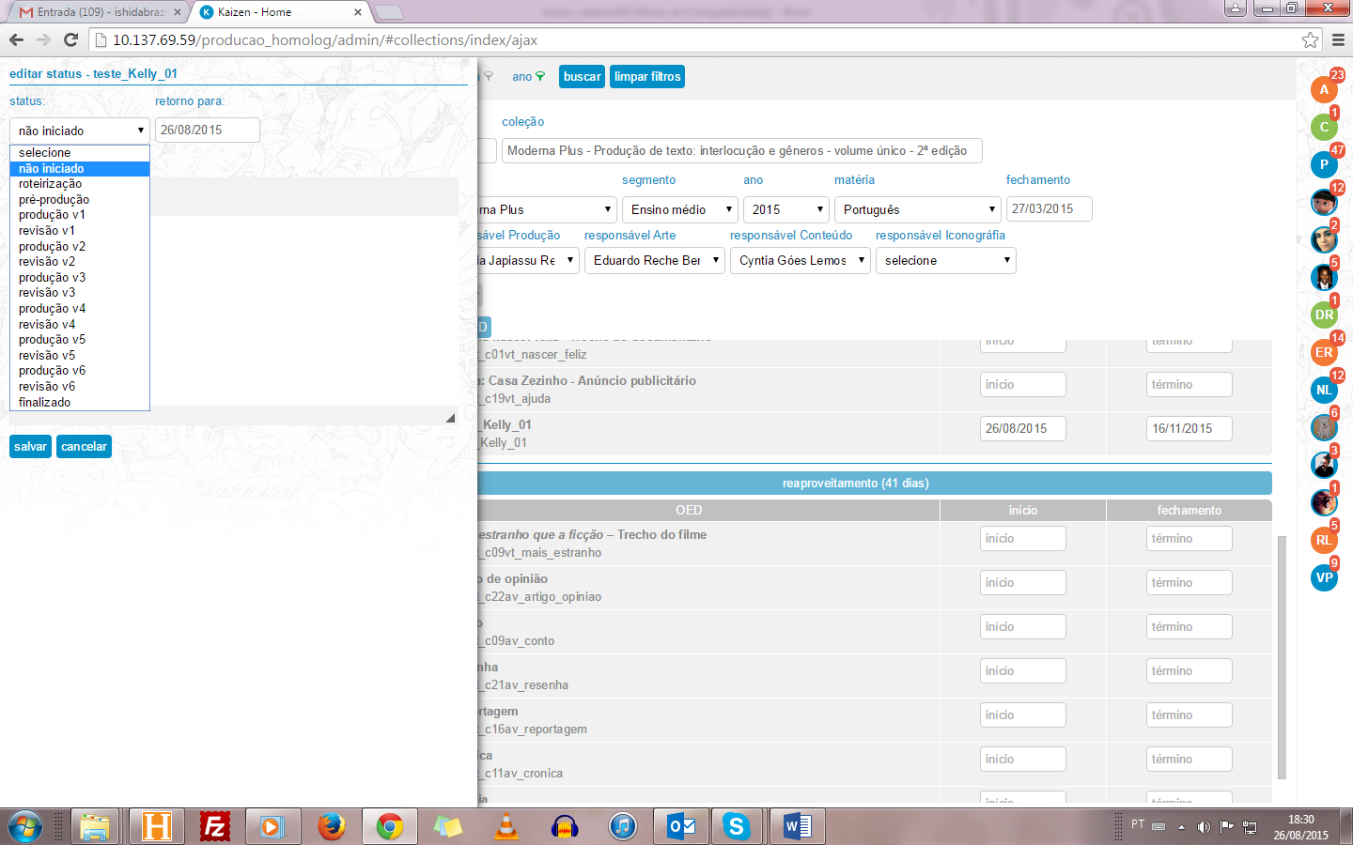

Aqui não aparece o status “pauta” (que está cadastrado e é antes da roteirização).

Quando seleciono o 1º status, a tarefa não está indo automaticamente para o responsável de Conteúdo. Há como deixar isso no automático? Senão eu terei sempre que abrir uma tarefa para atribuir o responsável por ela.

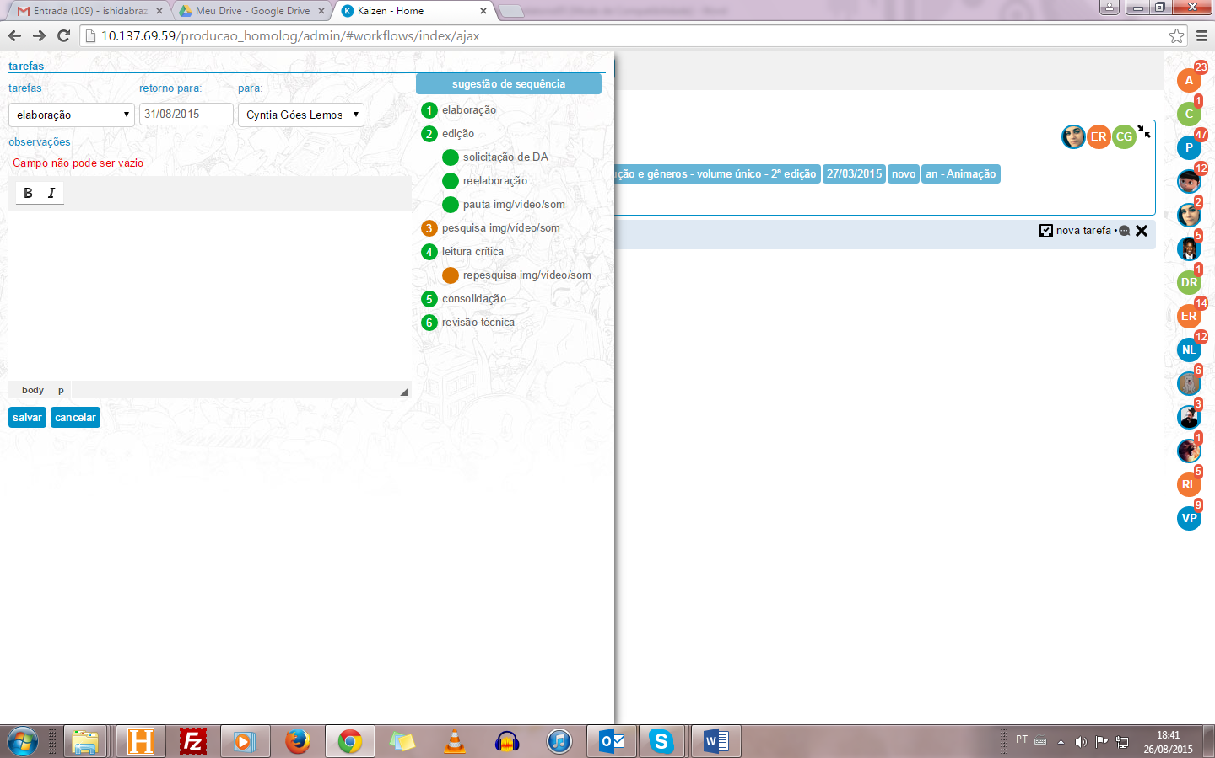

Esse campo será de preenchimento obrigatório mesmo que seja uma tarefa do editor para ele mesmo?

A tarefa só pode ser excluída pelo usuário que a solicitou, né?